服装类软件中<<快速新建商品资料>>图解

服装行业，货品的款式变化很大，很多情况下，每批新购入的货品都是新的款式，在软件中，也就相当于是新的商品。如果按传统的模式，每批新款服装，都在“基础资料-商品资料”中先建好档案，再入库的话，这样可能大大增加了入库人员的工作量。下面，我们就介绍一种边入库，边建商品资料的方法。

第一步：打开“业务管理-采购入库单”，弹出新建商品资料的窗口。

在这个窗口中，有两种办法可以弹出新建商品资料的窗口。
第一种方法：直接点击“商品编码”栏后面的三个小点，如下图。
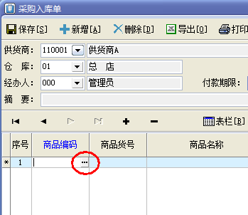

第二种方法：当输入的商品编码或货号或条码不存在时（这种情况一般就是新的货品了），软件会弹出“无符合条件的商品，您打算现在添加吗？”这个提示，点击“是”即可。

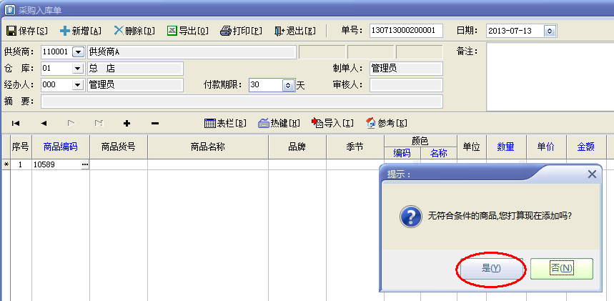

第二步：在打开的“《商品资料》选择”窗口中，输入商品的相关信息。

输入商品信息的步骤如下：
1.在左侧“商品类别”中选择该商品的所属类别。如下图。

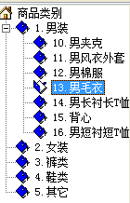
2.在右侧输入该商品的基本信息（尺码组别忘记选择了）。输入完毕后点击“保存”按钮。如下图。
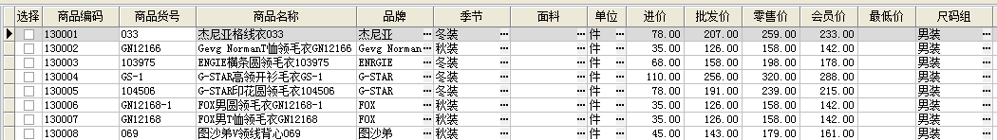

3.点击“商品颜色”按钮，输入该商品的颜色。

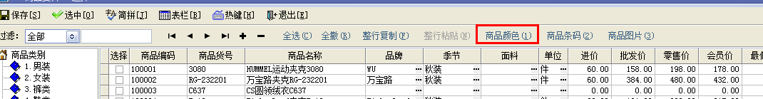
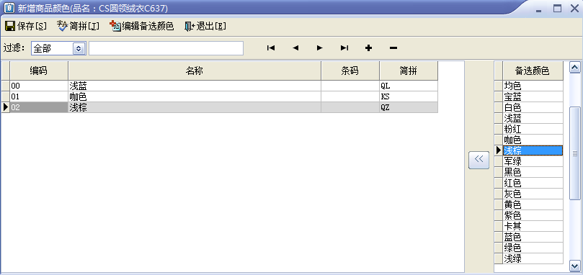

操作技巧：
A.添加商品的颜色时，可以直接点击右侧的“备选颜色”进行添加。如果本店经营的商品，大多数不分颜色，则可以在备选颜色中把“均色”放在第一步，这样可以方便快速添加。
B.您也可以通过下面这种方式输入某个商品的颜色：在入库单中，选择某个商品后，点击“颜色编码”栏后面的三个小点，弹出商品颜色输入窗口。这种方式一般用于补录商品颜色。如下图。
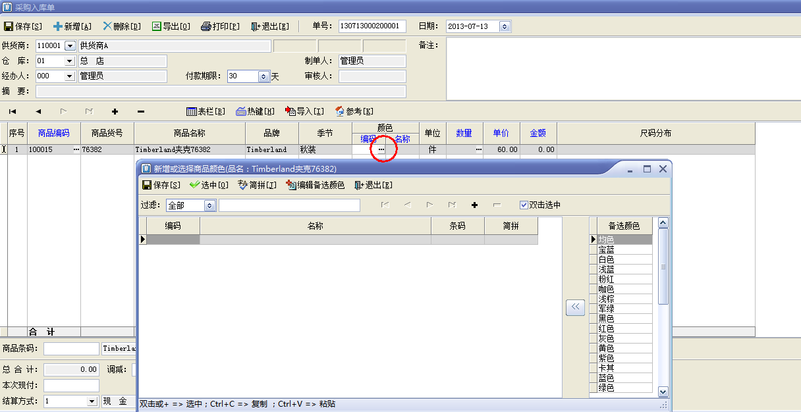

4.点击“商品条码”按钮，以二维表的方式，输入该商品各个颜色、各个尺码对应的商品条码。这种办法，一般适用于无规则的商品条码的设置。如下图。
